**ĐẠI HỌC QUỐC GIA THÀNH PHỐ HỒ CHÍ MINH**

**TRƯỜNG ĐẠI HỌC BÁCH KHOA**

**KHOA KHOA HỌC & KỸ THUẬT MÁY TÍNH**

**MÔN: LẬP TRÌNH HƯỚNG ĐỐI TƯỢNG**

**___*___**



**BÁO CÁO BÀI TẬP LỚN**

**ĐỀ TÀI : GAME ANGRY BIRDS**

**GVHD: Mai Đức Trung**

**Lớp L02**

**Danh sách nhóm:**

|  |  |
| --- | --- |
| **Nguyễn Linh Đăng Minh (Nhóm trưởng)** | **1712177** |
| **Trương Vĩnh Phúc** | **51303078** |
| **Trần Minh Phong** | **1710233** |

**---🕮---**

**TPHCM, tháng 9 năm 2018**

**I/ Mô tả đề tài:**

**1. Giới thiệu chung**

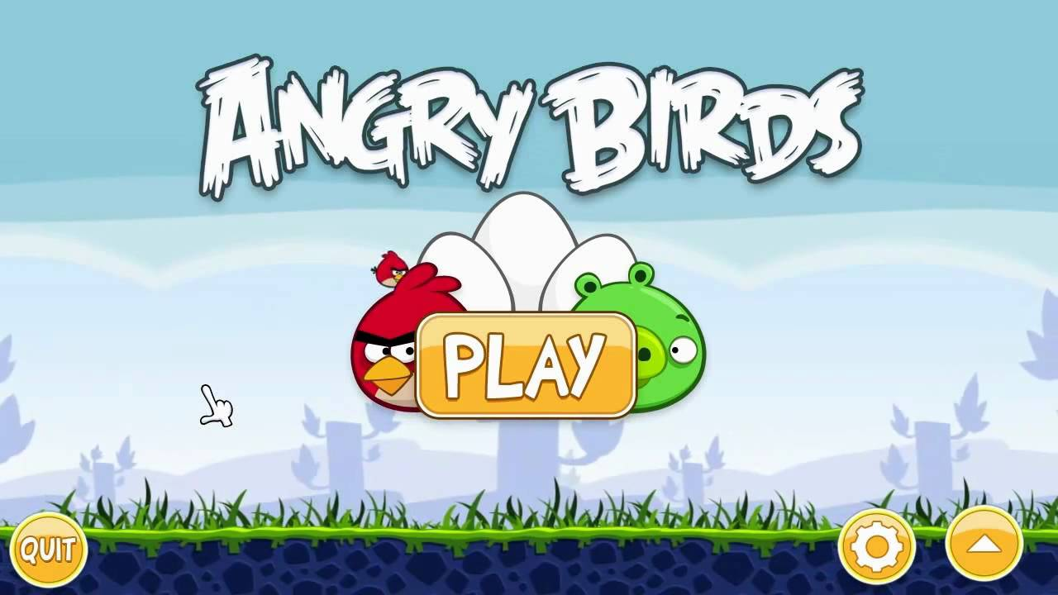*Angry Birds* là một series trò chơi đố được phát triển bởi [nhà phát triển](https://vi.wikipedia.org/wiki/H%C3%A3ng_ph%C3%A1t_tri%E1%BB%83n_tr%C3%B2_ch%C6%A1i_%C4%91i%E1%BB%87n_t%E1%BB%AD) có trụ sở tại [Phần Lan](https://vi.wikipedia.org/wiki/Ph%E1%BA%A7n_Lan) là [Rovio Mobile](https://vi.wikipedia.org/w/index.php?title=Rovio_Mobile&action=edit&redlink=1). Phát hành lần đầu trên hệ điều hành [iOS](https://vi.wikipedia.org/wiki/IOS_(Apple)) của [Apple](https://vi.wikipedia.org/wiki/Apple_Inc.) vào tháng 12 năm 2009, trò chơi này đã được tải về khoảng 12 triệu lượt từ [App Store](https://vi.wikipedia.org/wiki/App_Store). Thành công này đã khiến công ty mở rộng trò chơi trên các thiết bị điện thoại thông minh khác, chẳng hạn như các thiết bị trên hệ điều hành [Android](https://vi.wikipedia.org/wiki/Android_(h%E1%BB%87_%C4%91i%E1%BB%81u_h%C3%A0nh)) và PC.

*Angry Birds* nhận được rất nhiều lời khen cho những sự kết hợp giữa cách chơi mới lạ, phong phú, phong cách truyện tranh và giá thành rẻ. Sự phổ biến của nó đã đưa trò chơi này lên nền tảng [PC](https://vi.wikipedia.org/wiki/PC) và [console](https://vi.wikipedia.org/w/index.php?title=Console&action=edit&redlink=1). Với khoảng 300 triệu lần tải về trên tất cả các nền tảng và tất cả các phiên bản, *Angry Birds* được coi là "một trong những trò chơi có xu hướng chi phối mạnh mẽ nhất hiện nay", "một trò chơi thành công tuyệt vời của năm 2010" và "ứng dụng trên nền tảng di động thành công nhất mà thế giới từng được chứng kiến".

**2. Cách chơi**

*Angry Birds* được mở đầu bằng đoạn kể về việc những con [heo](https://vi.wikipedia.org/wiki/Chi_L%E1%BB%A3n) màu xanh lục độc ác đã ăn cắp những quả trứng của các chú chim nhiều màu, và vì vậy những con chim quyết định tấn công để lấy lại trứng. Trong từng màn chơi, người chơi sẽ được cung cấp và sử dụng một số con chim nhất định. Người chơi sẽ dùng [súng cao su](https://vi.wikipedia.org/wiki/S%C3%BAng_cao_su) để bắn từng con chim vào những con heo hoặc bắn vào công trình được xây bằng [gỗ](https://vi.wikipedia.org/wiki/G%E1%BB%97), [băng](https://vi.wikipedia.org/wiki/B%C4%83ng) hoặc [đá](https://vi.wikipedia.org/wiki/%C4%90%C3%A1)nơi mà những con heo màu xanh đang trú ngụ trong đó. Mục tiêu là tiêu diệt các con heo bằng cách bắn trực tiếp hay phá vỡ các công trình, gây ra các va chạm cho chúng. Nếu người chơi tiêu diệt tất cả các con heo trước khi số chim bị hết thì sẽ thắng màn chơi đó.

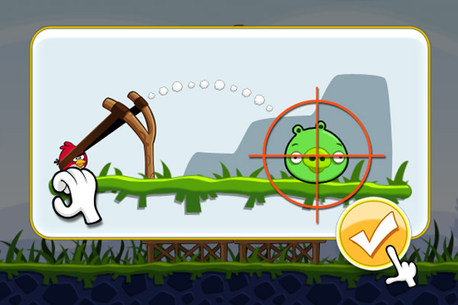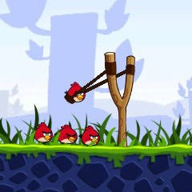

Trò chơi bao gồm nhiều loại chim khác nhau với những màu sắc và khả năng khác nhau. Ban đầu sẽ là chim màu đỏ, có sức va chạm mạnh nhưng không có khả năng đặc biệt. Dần dần những loại chim khác sẽ xuất hiện với những khả năng mạnh mẽnhư chim màu đen có thể nổ hoặc chim màu trắng có thể thả trứng nổ. Ngoài ra những con heo cũng có các kích thước khác nhau.

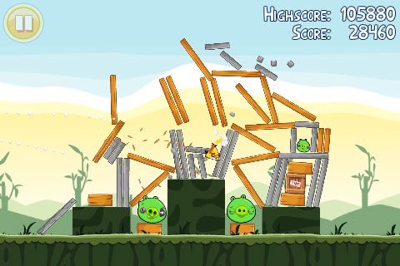

Từng màn chơi sẽ chỉ có một vài con chim nhất định. Nếu người chơi tiêu diệt tất cả các con heo trước khi số chim bị hết thì sẽ thắng màn chơi. Điểm số sẽ được cộng nếu người chơi tiêu diệt được một con heo, phá vỡ các phần của công trình hoặc còn lại ít nhất một con chim khi những con heo đã bị tiêu diệt hết (1 con chim là 10 000 điểm). Sau mỗi màn chơi thắng, người chơi sẽ nhận được một, hai, hoặc ba ngôi sao tùy thuộc vào số điểm giành được.

Điểm nổi bật ở trò chơi là phông nền tươi sáng và sinh động. Bên cạnh đó là tiếng kêu của các con chim cùng với tiếng cười khiêu khích của các con heo độc ác làm cho trò chơi trở nên vô cùng thú vị và hấp dẫn.

**II/ Các chức năng hiện thực:**

1. Thiết kế class, xây dựng class cho bird và enemy.
2. Sử dụng thư viện Unity để xây dựng game, tạo đồ họa cho game.